ДЕПАРТАМЕНТ ОБРАЗОВАНИЯ И НАУКИ
ТЮМЕНСКОЙ ОБЛАСТИ
Государственное автономное профессиональное учреждение
Тюменской области
«ТЮМЕНСКИЙ ТЕХНИКУМ СТРОИТЕЛЬНОЙ ИНДУСТРИИ И
ГОРОДСКОГО ХОЗЯЙСТВА»

Курсовой проект
По МДК 05.02 Разработка кода информационных систем
На тему: «Проектирование ИС «продажа мебели»»

Выполнил: Миллер Герман Андреевич
Студент 2 курса
Очной формы обучения
Группы ИСиП 24-9-2
Подпись_______

Проверил ФИО
Должность преподаватель
проф.дисциплины
Оценка:_____Дата_____
Подпись______

Тюмень 2026
СОДЕРЖАНИЕ

Оглавление
ВВЕДЕНИЕ 3
2. МОДЕЛИРОВАНИЕ ФУНКЦИОНАЛЬНЫХ ПРОЦЕССОВ 4
2.1 Контекстный анализ в нотации IDEF0 4
2.2 Декомпозиция процессов и потоки данных (DFD) 5
3. ОБЪЕКТНО-ОРИЕНТИРОВАННОЕ МОДЕЛИРОВАНИЕ (UML) 6
3.1 Анализ прецедентов использования (Use Case) 6
3.2 Диаграмма деятельности (Activity) 6
7
3.3 Диаграмма последовательности (Sequence) 8
5. ПРОЕКТИРОВАНИЕ БАЗЫ ДАННЫХ 9
9
5.1 Концептуальная ER-диаграмма 9
5.3 Физическая модель данных 10
6. РАЗРАБОТКА ПОЛЬЗОВАТЕЛЬСКОГО ИНТЕРФЕЙСА 15
6.1 Описание макета сайта 15
ЗАКЛЮЧЕНИЕ 16
СПИСОК ЛИТЕРАТУРЫ 17

ВВЕДЕНИЕ
На сегодняшний день эффективное управление торговым предприятием невозможно без использования современных ИТ-инструментов. Мебельный бизнес имеет ряд специфических особенностей: необходимость учета сложной комплектации изделий, контроль этапов сборки и доставки, а также ведение детальной истории взаимодействий с заказчиками.
В данной работе рассматривается процесс проектирования АИС для мебельного салона «Миллер Г.А.». Основная проблема текущей организации работы заключается в разрозненности данных, что приводит к увеличению времени обработки заказов и возникновению ошибок в отчетной документации.
Объектом исследования выступает процесс розничной продажи мебели и сопутствующих услуг. Предметом исследования является инструментарий проектирования информационных систем для автоматизации данных процессов.
Цель проекта — разработать архитектуру и проектную документацию для внедрения информационной системы, которая позволит объединить складской учет, работу с клиентами и контроль исполнения заказов в едином цифровом контуре.

2. МОДЕЛИРОВАНИЕ ФУНКЦИОНАЛЬНЫХ ПРОЦЕССОВ

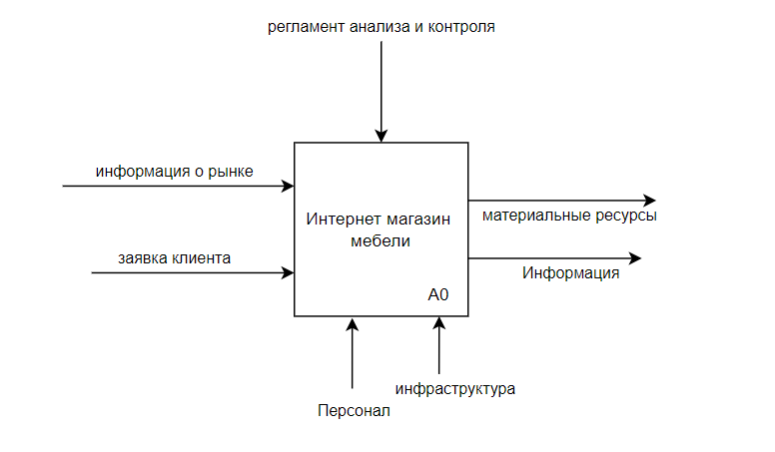
Рисунок 1 модель ИС в нотации IDEF0

В данной контекстной диаграмме входные данными данными являются:
- Информация о рынке
- Заявка клиента
Выходными данным для бизнес процесса деятельность интернет магазина мебели являются:
- материальные ресурсы
- Информация
Механизмы и управления – это регламент анализа и контроля
Ресурсами являются персонал и инфра

2.1 Контекстный анализ в нотации IDEF0
Для описания логики работы предприятия на верхнем уровне использована методология IDEF0. Это позволяет формализовать управление процессами и выделить границы проектируемой системы.
На разработанной контекстной диаграмме (A0) отражен основной процесс — «Продажа мебели». В качестве управляющих воздействий приняты нормативно-правовые акты РФ и внутренний регламент салона. Ресурсное обеспечение (механизмы) представлено штатным персоналом (менеджеры) и программно-аппаратным комплексом. Результатом выполнения процесса является факт реализации товара, подтвержденный документально.
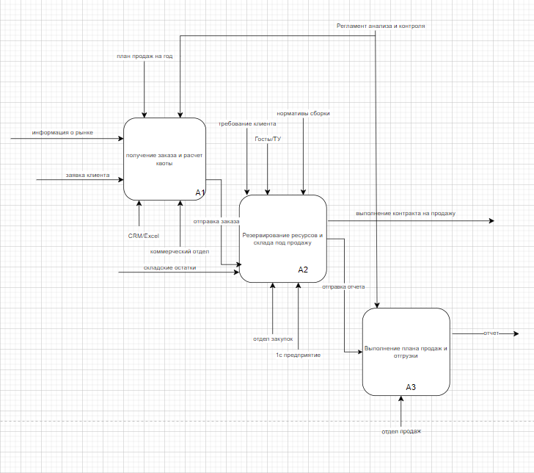
Рисунок 1 – Idef0
Декомпозиция процесса: Для детального изучения процесс был разбит на блоки:
- Прием и анализ заявки: Определение потребностей и проверка складских остатков.
- Формирование спецификации: Выбор конкретных моделей и расчет итоговой стоимости.
- Проведение оплаты: Работа с финансовыми документами.
- Сборка и отгрузка: Взаимодействие со службой логистики.

2.2 Декомпозиция процессов и потоки данных (DFD)
Для описания документооборота и движения информации спроектированы диаграммы DFD. В отличие от функционального подхода, здесь основной упор сделан на хранилищах данных.
В системе выделены внешние сущности: «Покупатель» (источник запросов) и «Склад» (источник данных о наличии). В ходе работы «Сайта мебельного магазина» данные распределяются по таблицам «Заказы» и «Товары». Это позволяет избежать потери информации при переходе заказа из статуса «Оформлен» в статус «Оплачен».
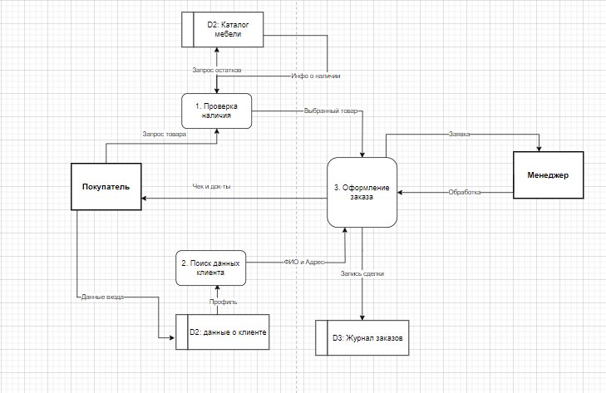

Процесс «Сайт мебельного магазина» обеспечивает передачу данных о заказе в хранилища данных (БД Заказы, БД Товары). При регистрации заказа менеджер получает уведомление, а система обновляет статус «В обработке».

3. ОБЪЕКТНО-ОРИЕНТИРОВАННОЕ МОДЕЛИРОВАНИЕ (UML)

3.1 Анализ прецедентов использования (Use Case)
Для определения границ функциональности системы разработана диаграмма вариантов использования. Она наглядно демонстрирует роли пользователей.
- Менеджер: Является основным пользователем системы, отвечает за ввод данных о клиентах и формирование заказов.
- Администратор: Осуществляет поддержку актуальности каталога (функция добавления ассортимента) и управление учетными записями.
- Клиент: Взаимодействует с интерфейсом сайта для подбора мебели.
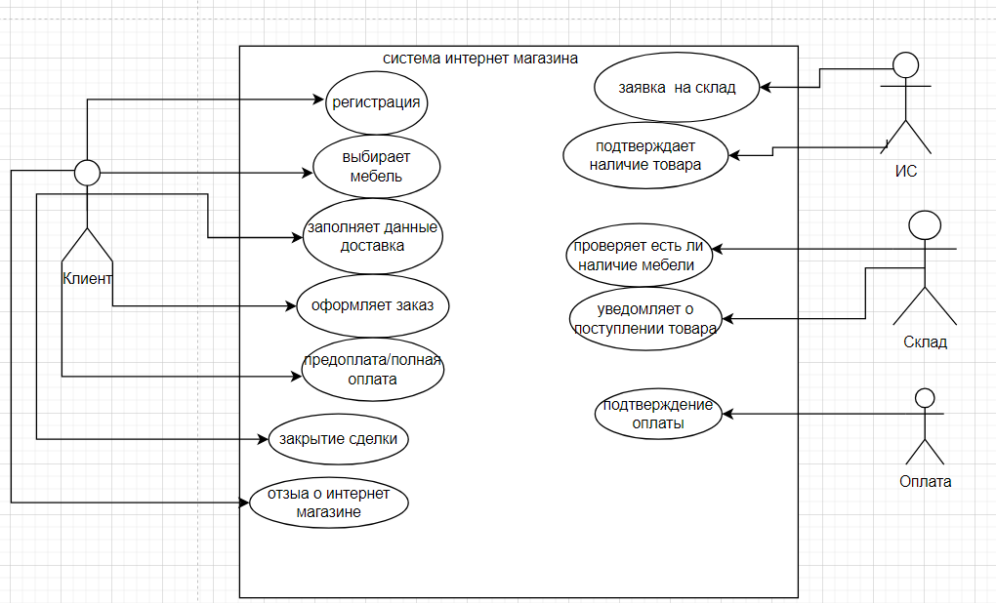

3.2 Диаграмма деятельности (Activity)
Диаграмма деятельности («Диаграмма деятельности продажа мебели в рамке.drawio») детально описывает логику процесса.
- Начало: регистрация
- Выбирает мебель —заполняет данные доставка, — оформляет заказ
- Разветвление: вносит предоплату
- Слияние: После успешной оплаты система инициирует процесс «Сборка и доставка».

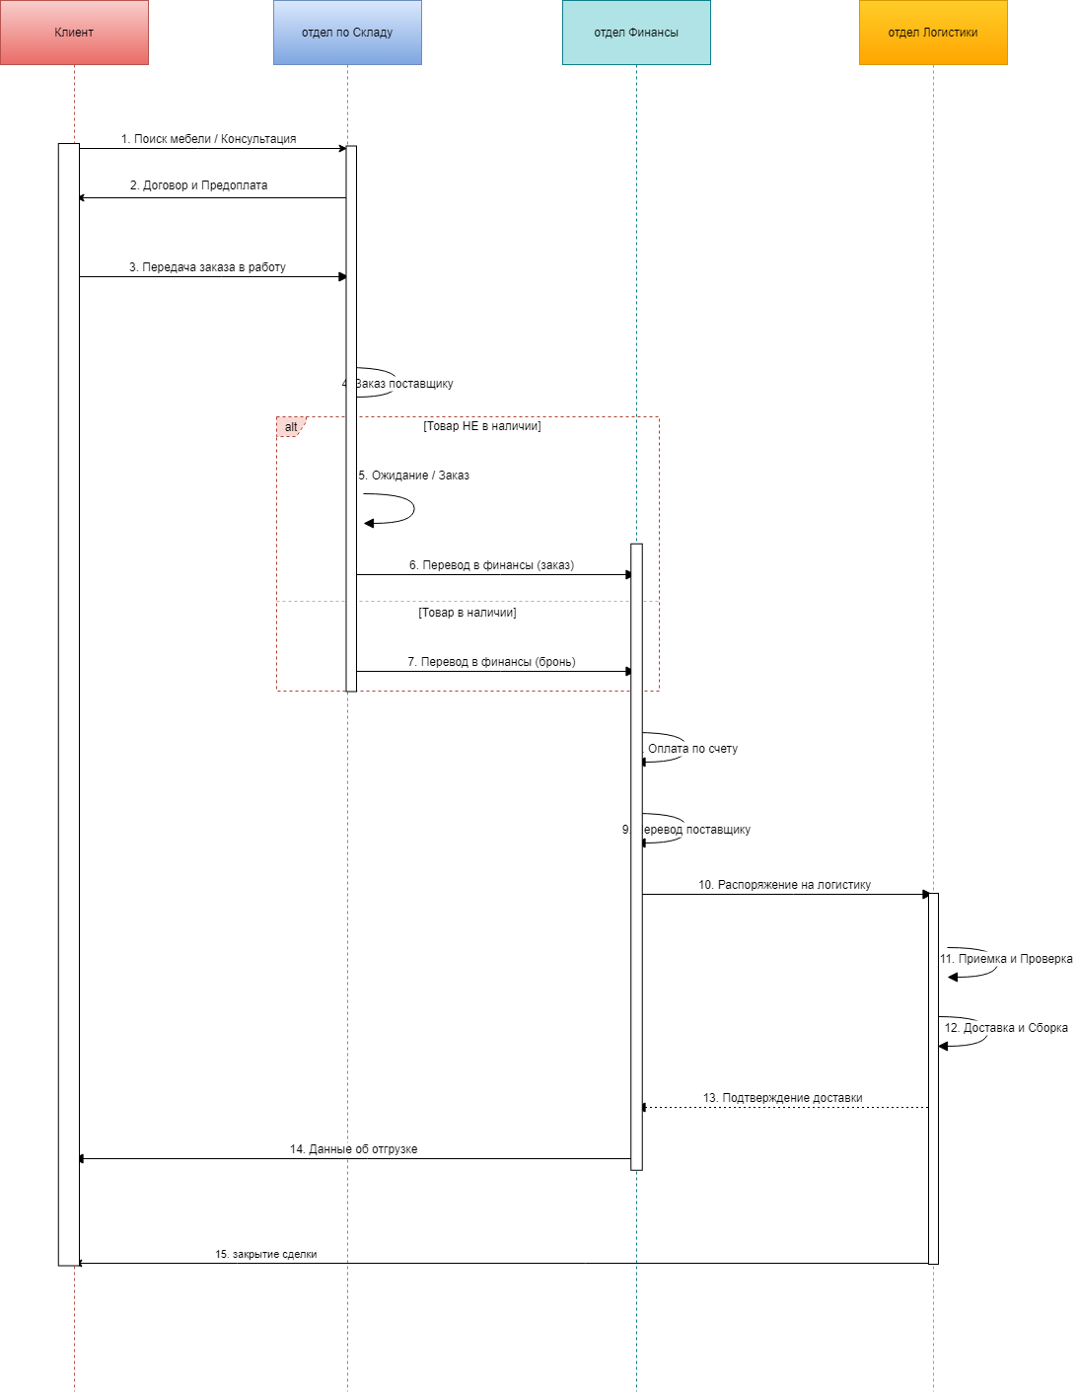

3.3 Диаграмма последовательности (Sequence)
Диаграмма («диагрмма последовательности курсовой проект продажа мебели.drawio») описывает 15 ключевых шагов взаимодействия объектов во времени:
- Поиск мебели и консультация
- Договор и предоплата.
- Передача заказа в работу...
- Заказ поставщику
- Проверка на наличие мебели
- Если товар в наличии его бронируют для клиента а если его нет то заказывают
- Оплата по счету
- Перевод поставщику
- После идет заказ в логистику
- Принимается и проверяется
- Передача в доставку и сама доставка
- Доставка подтверждает что доставит
- Клиент получает данные о доставке
- После этого заказ выполнен

5. ПРОЕКТИРОВАНИЕ БАЗЫ ДАННЫХ

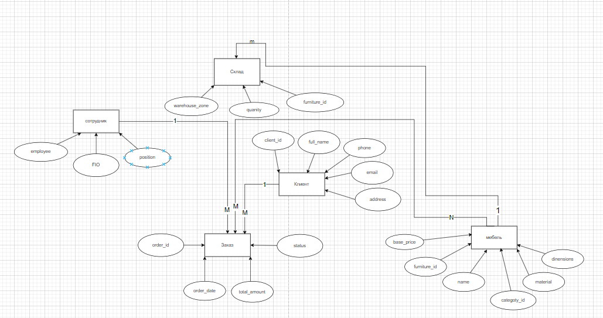

5.1 Концептуальная ER-диаграмма
- КЛИЕНТ: клиент хранит в себе айди, ФИО, номер, телефона, почту, и адрес
- Мебель : цена , название , категория ,
- ЗАКАЗ: хранит в себе айди-заказа, дату заказа, полную стоимость, и статус заказа.
- Сотрудник хранит в себе фио должность и обязаность
- Склад хранит данные о товарах, количество и айди товара

5.3 Физическая модель данных
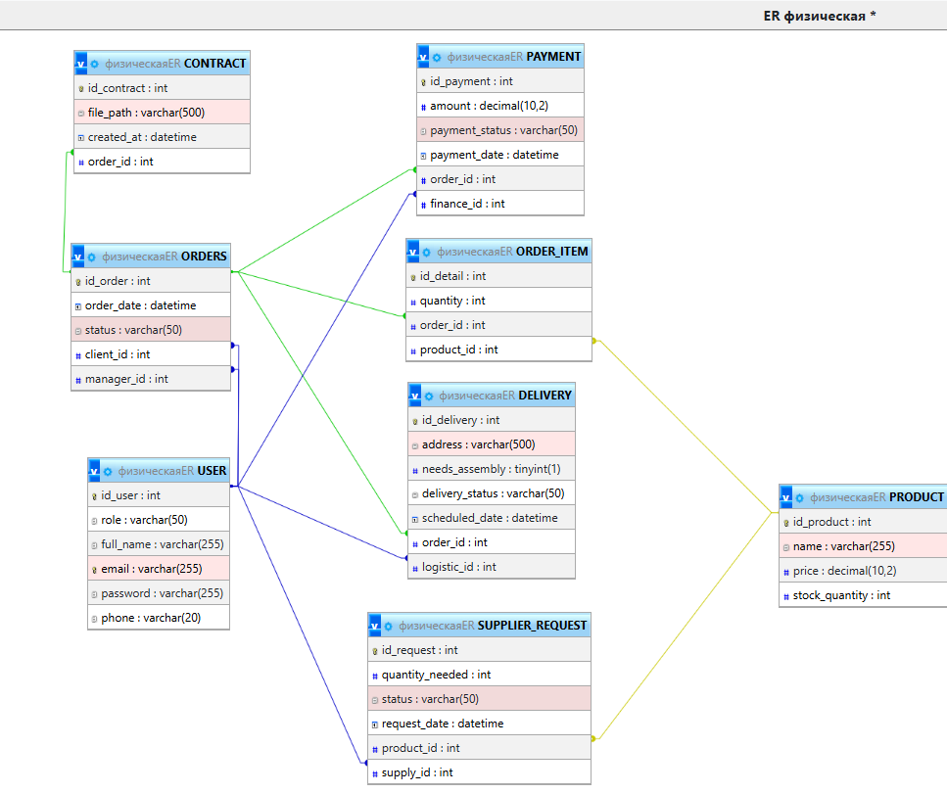
Физическая модель Таблица 1 – Таблица "USER" (Пользователь)
Ключ | Название | Обязательность | Тип данных | Краткое описание
PK | id_user | Not Null | int | Идентификатор таблицы «Пользователь»
 | role | Not Null | varchar(50) | Роль пользователя в системе (клиент, менеджер, логист и т.д.)
 | full_name | Not Null | varchar(255) | Полное имя (ФИО) пользователя
 | email | Not Null | varchar(255) | Электронная почта пользователя
 | password | Not Null | varchar(255) | Пароль от аккаунта
 | phone | Not Null | varchar(20) | Контактный номер телефона
Таблица 2 – Таблица "ORDERS" (Заказы)
Ключ | Название | Обязательность | Тип данных | Краткое описание
PK | id_order | Not Null | int | Идентификатор таблицы «Заказы»
 | order_date | Not Null | datetime | Дата и время оформления заказа
 | status | Not Null | varchar(50) | Текущий статус заказа
FK | client_id | Not Null | int | Внешний ключ таблицы «USER» (указывает на клиента)
FK | manager_id | Null | int | Внешний ключ таблицы «USER» (указывает на менеджера заказа)
Таблица 3 – Таблица "CONTRACT" (Договор)
Ключ | Название | Обязательность | Тип данных | Краткое описание
PK | id_contract | Not Null | int | Идентификатор таблицы «Договор»
 | file_path | Not Null | varchar(500) | Путь к сохраненному файлу договора
 | created_at | Not Null | datetime | Дата и время создания договора
FK | order_id | Not Null | int | Внешний ключ таблицы «ORDERS» (привязка к заказу)
Таблица 4 – Таблица "PAYMENT" (Оплата)
Ключ | Название | Обязательность | Тип данных | Краткое описание
PK | id_payment | Not Null | int | Идентификатор таблицы «Оплата»
 | amount | Not Null | decimal(10,2) | Сумма платежа
 | payment_status | Not Null | varchar(50) | Статус прохождения платежа
 | payment_date | Not Null | datetime | Дата и время совершения оплаты
FK | order_id | Not Null | int | Внешний ключ таблицы «ORDERS» (оплачиваемый заказ)
FK | finance_id | Not Null | int | Внешний ключ таблицы «USER» (сотрудник, обработавший платеж)
Таблица 5 – Таблица "ORDER_ITEM" (Позиция заказа / Детали)
Ключ | Название | Обязательность | Тип данных | Краткое описание
PK | id_detail | Not Null | int | Идентификатор детали (позиции) заказа
 | quantity | Not Null | int | Количество единиц товара в заказе
FK | order_id | Not Null | int | Внешний ключ таблицы «ORDERS» (к какому заказу относится)
FK | product_id | Not Null | int | Внешний ключ таблицы «PRODUCT» (какой товар заказан)
Таблица 6 – Таблица "DELIVERY" (Доставка)
Ключ | Название | Обязательность | Тип данных | Краткое описание
PK | id_delivery | Not Null | int | Идентификатор таблицы «Доставка»
 | address | Not Null | varchar(500) | Физический адрес доставки
 | needs_assembly | Not Null | tinyint(1) | Флаг (0/1), требуется ли сборка товара на месте
 | delivery_status | Not Null | varchar(50) | Текущий статус доставки
 | scheduled_date | Not Null | datetime | Запланированная дата и время доставки
FK | order_id | Not Null | int | Внешний ключ таблицы «ORDERS» (доставляемый заказ)
FK | logistic_id | Not Null | int | Внешний ключ таблицы «USER» (ответственный логист/курьер)

Таблица 7 – Таблица "PRODUCT" (Товар)
Ключ | Название | Обязательность | Тип данных | Краткое описание
PK | id_product | Not Null | int | Идентификатор таблицы «Товар»
 | name | Not Null | varchar(255) | Наименование товара
 | price | Not Null | decimal(10,2) | Стоимость одной единицы товара
 | stock_quantity | Not Null | int | Количество данного товара в наличии на складе
Таблица 8 – Таблица "SUPPLIER_REQUEST" (Заявка поставщику)
Ключ | Название | Обязательность | Тип данных | Краткое описание
PK | id_request | Not Null | int | Идентификатор таблицы «Заявка поставщику»
 | quantity_needed | Not Null | int | Запрашиваемое (необходимое) количество товара
 | status | Not Null | varchar(50) | Статус заявки поставщику
 | request_date | Not Null | datetime | Дата создания заявки
FK | product_id | Not Null | int | Внешний ключ таблицы «PRODUCT» (заказываемый товар)
FK | supply_id | Not Null | int | Внешний ключ таблицы «USER» (ответственный менеджер по снабжению)

6. РАЗРАБОТКА ПОЛЬЗОВАТЕЛЬСКОГО ИНТЕРФЕЙСА

6.1 Описание макета сайта
На основе файла «макет сайта.docx» разработан интерфейс, ориентированный на удобство пользователя (UX).

ЗАКЛЮЧЕНИЕ
В ходе выполнения курсового проекта была проведена комплексная работа по проектированию ИС для мебельного салона.
- Анализ предметной области показал необходимость автоматизации из-за большого объема данных о спецификациях мебели.
- Функциональные модели (IDEF0, DFD) позволили формализовать бизнес-процессы.
- UML-диаграммы обеспечили детальное описание программной логики.
- Спроектированная база данных обеспечивает надежное хранение информации и отсутствие дублирования.
Разработанная модель системы готова к этапу программной реализации на выбранном стеке технологий.

СПИСОК ЛИТЕРАТУРЫ
- ГОСТ 34.602-89. Техническое задание на создание автоматизированной системы.
- Вендров А.М. Проектирование программного обеспечения экономических информационных систем. — М.: Финансы и статистика, 2020.
- Фаулер М. UML. Основы. — СПб: Символ-Плюс, 2021.
- Дейт К. Дж. Введение в системы баз данных. — М.: Вильямс, 2019.

